教育部學產基金補助高級中等以上學校辦理工讀服務
工讀學生簽到單
一、 辦理隊伍：
二、 辦理時間： 年 月 日 時 分– 時 分
編號 | 姓名 | 上午簽到與  簽到時間 | 上午簽退與  簽退時間 | 中午休息  (至少30分鐘) | 下午簽到與  簽到時間 | 下午簽退與  簽退時間 | 備註
1 | 施博元 | 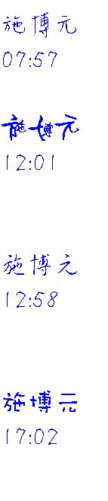
2
3
4
5
6
7
8
9
10
※ 本表不敷使用時請自行增列

